FICHE TECHNIQUE 3
Enregistrer des données sur le long terme avec Audacity
Énoncé
L'enregistrement de séismes avec un sismomètre de type géophone, construit à partir d'un haut-parleur, peut se faire très simplement en utilisant le logiciel audio Audacity qui est capable d'enregistrer des signaux basses fréquences de l'ordre du hertz. Pour dater précisément un évènement sur l'enregistrement, il est nécessaire d'enregistrer un repère temporel.
Les enregistrements audio de plusieurs heures produisent des fichiers de très grandes tailles, il faut réduire au maximum la taille du fichier produit : enregistrement sur une seule voie, fréquence d'échantillonnage la plus faible possible et compression en .mp3 lors de l'enregistrement du fichier.
Technique
Étape 1 Régler les paramètres d'acquisition avant le début de l'enregistrement.
- Ouvrir Audacity et sélectionner la plus faible fréquence d'échantillonnage, soit 8 000 Hz : 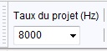
- Ajuster le niveau du signal enregistré :
- Sélectionner un mode d'enregistrement sur un seul canal (mono) : 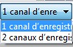

Étape 2 Associer un repère temporel à l'enregistrement pour pouvoir dater un évènement puis enregistrer le fichier audio au format .mp3.
Il est nécessaire d'associer un repère temporel au fichier audio en cours d'enregistrement pour pouvoir le « mettre à l'heure ».
Pour cela, il faut :
- Vérifier que l'ordinateur est à l'heure en allant sur un site qui donne l'heure exacte (horloge parlante...). Mettre à l'heure l'ordinateur si celui-ci est décalé de plus de deux secondes par rapport à l'heure du site.
- Ouvrir l'horloge en bas à droite de l'ordinateur et faire une copie d'écran montrant avec précision l'indication de l'horloge (mercredi 27/02/19 07h27m00s) et la barre de temps dans Audacity (07h51m16s).
- À la fin de l'enregistrement sauvegarder le fichier audio en faisant : Fichier/Exporter/Exporter en MP3
Étape 3 Retrouver la date d'un évènement dans l'enregistrement.
La copie d'écran réalisée en étape 2 pour le repérage temporel permet de calculer la date d'un évènement.
- Repère temporel du fichier audio : heure réelle 07h27m00s associée à une durée de 07h51m16s.
L'enregistrement démarre donc à 07h27m00s − 07h51m16s = −24m16s soit 24m16s avant minuit, c'est à dire à 23h35m44s.
- La copie d'écran ci-contre permet de donner la date du début de l'évènement : 05h07m11s - 24m16s = 04h42m55
Détection du séisme de Crawley qui s'est produit au Royaume-Uni le 27/02/19 à 03h42m23s (TU), arrivé à Beauvais à 04h42mn55s heure locale, soit 32s après le séisme.
(distance épicentre -Beauvais = 240 km).
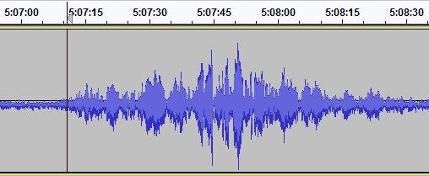
Pour s’entraîner
- Après voir réglé les paramètres, lancer l'enregistrement puis, au bout deux minutes environ, créer un (ou plusieurs) évènement(s), comme un choc sur la table par exemple, en notant précisément la date associée à la seconde près. Ne pas oublier de fixer un repère temporel en faisant une copie d'écran avant la fin de l'enregistrement.
- Arrêter l'enregistrement et sauvegarder le fichier au format .mp3.
- Retrouver la date de l'évènement par calcul et comparer à la date réelle pour valider la méthode.

